Областное бюджетное общеобразовательное учреждение
«Школа-интернат № 2 им. Г.А. Карманова» г. Курска

Конспект индивидуального логопедического занятия
по теме: «Дифференциация звуков [м]-[м'].
Лексическая тема «Овощи и фрукты»»
для старшего дошкольника
с тяжелым нарушением речи

Разработала учитель-логопед
Нечипоренко Н.М.

Курск 2020

Цель занятия: дифференцировать звуки [м]-[м'] по твердости-мягкости в словах, дифференцировать фрукты и овощи, используя доступные для ребенка вербальные и зрительно-жестовые коммуникативные возможности.
Задачи занятия:
Образовательные:
- закрепление правильной (приближенной) артикуляции звуков [м]-[м'];
- дифференциация звуков [м]-[м'] в словах;
- активизация и расширение активного и пассивного словаря по теме «Овощи и фрукты»;
- дифференциация овощей и фруктов;
Коррекционно-развивающие:
- развитие артикуляционной и ручной моторики;
- развитие речевого дыхания и голоса;
- развитие фонематических процессов;
- развитие внимания, памяти, мышления.
Воспитательные:
- воспитание познавательного интереса к лексическим темам «Овощи», «Фрукты»;
- воспитание бережного отношения к родному языку.
- воспитание желания к пользованию активной речью.
Оборудование: зеркало; картинка с изображением сказочного леса; игрушечные бегемот, лягушка, слон; искусственный цветок; карточки для работы с силой голоса; схематическая опора для определения сравнительной фонетической характеристики звуков [м]-[м']; картинки-изображения гномов «Макса» и «Микса»; кристаллы-картинки с изображением предметов, в названии которых имеются звуки [м]-[м']; пластмассовые кристаллы; муляжи овощей и фруктов в мешочке; картинки с изображением сада и огорода; 2 пустые корзинки. (Приложение 1)
Хронометраж занятия:
- Вводная часть – 7 минут.
- Основная часть – 11 минут;
- Заключительная часть – 2 мин.

Ход занятия
Этапы занятия | Деятельность учителя-логопеда | Деятельность ребенка | Оборудование
Вводная часть | Приветствие  - Добрый день, уважаемые гости! Здравствуй, Лука!  Вводная беседа  - Сегодня мы с тобой продолжим работать со звуками [м]-[м'] и вспомним овощи и фрукты.  - Наше занятие будет необычным: мы отправляемся с тобой в сказочный лес.  Предлагаем ребенку изображение сказочного леса.  Артикуляционная гимнастика  - Посмотри, в лесу есть волшебное болото. В нем живет бегемот. (предлагаем ребенку игрушку бегемота).  - Бегемот хочет с тобой поиграть.  Давай мы вместе с бегемотом будем широко открывать ротик, а затем закрывать его:  Рот пошире открываем, с бегемотиком играем,  Широко откроем ротик, как голодный бегемотик.  А теперь закроем рот, отдыхает бегемот.  - В этом волшебном болоте еще живет вот такая улыбчивая лягушка (предлагаем ребенку игрушку лягушки). Давай улыбаться вместе с лягушечкой:  Подражаем мы лягушке – тянем губки прямо к ушкам.  - А ещё в болоте живет слон, и у него есть длинный хобот (предлагаем ребенку игрушку слона). Вот такой. Давай покажем своими губками какой длинный хобот у слона:  Буду подражать слону – губы хоботом тяну.  - Давай подразним слона и лягушку. Будем попеременно показывать то улыбку, то хоботок.  - Молодец! Бегемоту, лягушке и слону понравилось с тобой играть.  Дыхательная гимнастика  - Лука, посмотри, сколько цветов в сказочном лесу. У них чудесный аромат. Давай понюхаем с тобой цветы: будем вдыхать носиком аромат, а выдыхать через ротик. (предлагаем ребенку искусственный цветок).  - Умница, у тебя хорошо получается!  Работа с силой голоса и гласными звуками [а]-[у]  - Интересно, а кто еще живет в этом сказочном лесу? Давай с тобой позовем жителей леса. Нам помогут карточки: сначала будем звать тихо, а потом громко:  Аааааааа…  ААААААА…  - Что-то никто не выходит…  - Попробуем покричать ААУУУ! | Жестово-зрительное или вербальное приветствие.  Ребенок выполняет артикуляционные упражнения.  Ребенок выполняет дыхательное упражнение.  Ребенок выполняет голосовое упражнение. | Картинка с изображением сказочного леса.  Зеркало, картинка с изображением сказочного леса;  игрушечные бегемот, лягушка, слон.  Картинка с изображением сказочного леса;  искусственный цветок.  Картинка с изображением сказочного леса; карточки для работы с силой голоса.
Основная часть | Игра «Знакомство с гномами Максом и Миксом и их любимыми звуками [м]-[м']» - работа с характеристикой звуков [м]-[м'], используя опорную схему.  Предлагаем ребенку картинки-изображения гномов «Макса» и «Микса»;  - Посмотри, на наш зов пришли гномы. Одного зовут Макс, другого – Микс. Эти гномы необычные, они звуковые. Как ты думаешь, какой звук любит Макс?  - А какой Микс?  - Правильно Макс любит звук [м], а Микс – звук [м'].  - Опираясь на нашу схему, дадим характеристику звукам [м]-[м'].  - Когда произносим звук [м], губки смыкаются друг с другом, есть препятствие для воздушной струи, значит, звук – согласный.. Проверяем работу голоса, приставляем ладошку к горлышку и произносим: м, м, м, м – голосок дрожит, звенит, значит звук звонкий. Произнесем звук [м] еще раз и подумаем он твердый или мягкий. Правильно, он твёрдый.  - Когда произносим звук [м'], губки смыкаются друг с другом, есть препятствие для воздушной струи, значит, звук – согласный. Проверяем работу голоса, приставляем ладошку к горлышку и произносим: мь, мь, мь, мь – голосок дрожит, звенит, значит звук звонкий. Произнесем звук [м'] еще раз и подумаем он твердый или мягкий. Правильно, он мягкий.  - Чем же похожи звуки [м]-[м']?  - Они оба согласные, звонкие.  - Чем отличаются звуки [м]-[м']?  - Правильно, тем, что звук [м] твердый, а звук [м'] – мягкий.  Упражнение «Волшебные кристаллы Макса и Микса» - дифференциация звуков [м]-[м']  - Наши новые знакомые гномики Макс и Микс в своем сказочном лесу добывают кристаллы. (Предлагаем ребенку кристаллы-картинки с изображением предметов, в названии которых имеются звуки [м]-[м']).  - После последней добычи у них случилась неприятность: все добытые кристаллы перемешались, и они просят нас помочь разделить между ними кристаллы. Только надо помнить, что Максу нравятся все кристаллы, на которых изображены предметы со звуком [м], а Микс любит кристаллы со звуком [м'].  - Молодец! Ты отлично справился с заданием!  Пассивный пальчиковый массаж «Кристалловая дорожка»  - Когда гномы добывают кристаллы, им приходится ходить по неровной и колкой кристалловой дорожке. Я покажу тебе, как они это делают (с помощью пластмассовых кристаллов логопед делает ребенку пальчиковый массаж), приговаривая:  Наша ладошка – это дорожка (поглаживание ладошки).  По дорожке Макс ходил, и кристаллы он добыл. (легкие покалывания кристаллами по пальчикам и ладошке)  По дорожке Микс скакал, и кристаллов он набрал. (глубокие нажимы кристаллами по пальчикам и ладошке)  А теперь ладошка – это гнома ножка (поглаживание ладошки):  Ножкой по кристаллам мы идем, (нажатие ладошкой сверху насыпи кристаллов)  И нисколечко не устаем!  Упражнение «Угощения для гномиков» - дифференциация овощей и фруктов.  - Лука, нам с тобой нужно приготовить угощения для гномиков. (Показзываем ребенку мешочек с муляжами овощей и фруктов). В моем мешочке лежат фрукты и овощи. Мы будем угощать Макса овощами, а Микса – фруктами. Доставай из мешочка угощения и клади их в корзинку к нужному гномику. | Ребенок отвечает на вопрос, с помощью жестово-зрительной или вербальной коммуникации.  Ребенок совместно с логопедом дает фонетическую, затем сравнительную характеристику звукам [м]-[м'], используя при этом доступные средства коммуникации.  Ребенок совместно с логопедом выполняет задание на дифференциацию звуков [м]-[м'] в словах, используя при этом доступные средства коммуникации.  Пассивный пальчиковый массаж кристаллами.  Ребенок совместно с логопедом выполняет задание на дифференциацию овощей и фруктов, используя при этом доступные средства коммуникации и движения руками. | Картинки-изображения гномов «Макса» и «Микса».  Схематическая опора для определения сравнительной фонетической характеристики звуков [м]-[м'].  Картинки-изображения гномов «Макса» и «Микса», кристаллы-картинки с изображением предметов, в названии которых имеются звуки [м]-[м'].  Пластмассовые кристаллы.  Картинки-изображения гномов «Макса» и «Микса», муляжи овощей и фруктов в мешочке; картинки с изображением сада и огорода; 2 пустые корзинки.
Итог занятия | Упражнение «Кристалловое настроение»  - Наше путешествие по лесу подошло к концу. Пора прощаться с гномами Максом и Миксом. Давай скажем им пока!  - Вот мы снова оказались у себя в школе! Наше путешествие закончено.  - Давай вспомним, с какими звуками мы сегодня работали на занятии?  - Ты отлично потрудился, за это Макс и Микс просили передать тебе волшебные кристаллы.  - Если тебе понравилось наше занятие-путешествие, возьми красный кристалл, если не понравилось, возьми зеленый.  - Занятие окончено. До свидания, Лука! | Жестово-зрительное или вербальное прощание с гномами.  Ребенок отвечает на вопрос, с помощью жестово-зрительной или вербальной коммуникации.  Жестово-зрительное или вербальное прощание. | Кристаллы из пластмассы.

Приложение 1
1.Картинка с изображением сказочного леса
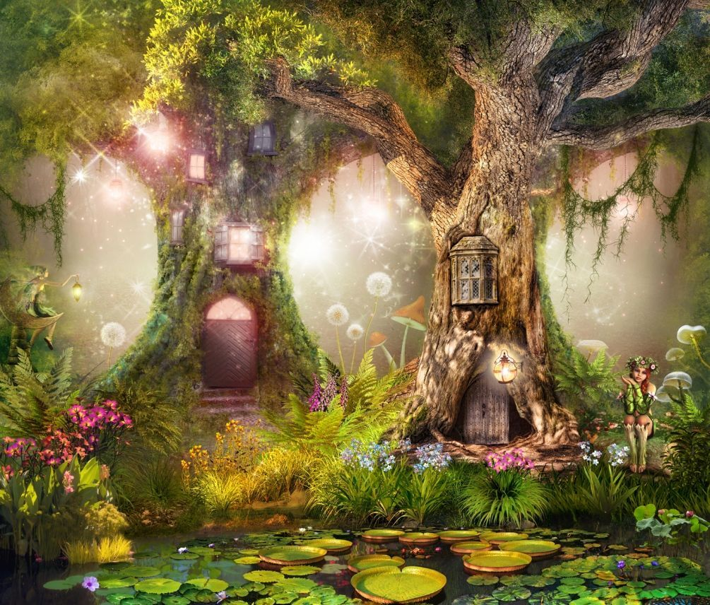
2. Игрушечные бегемот, лягушка, слон
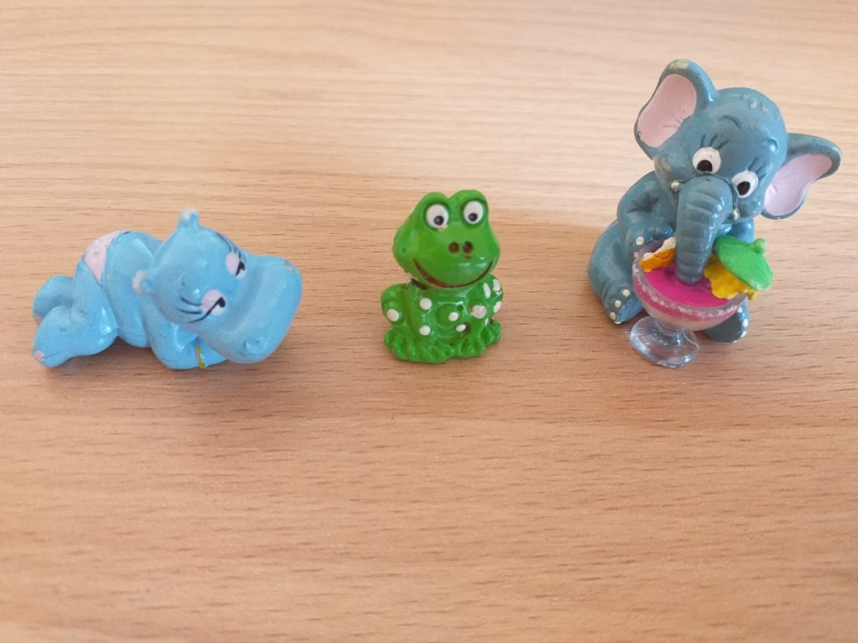
3.Искусственный цветок
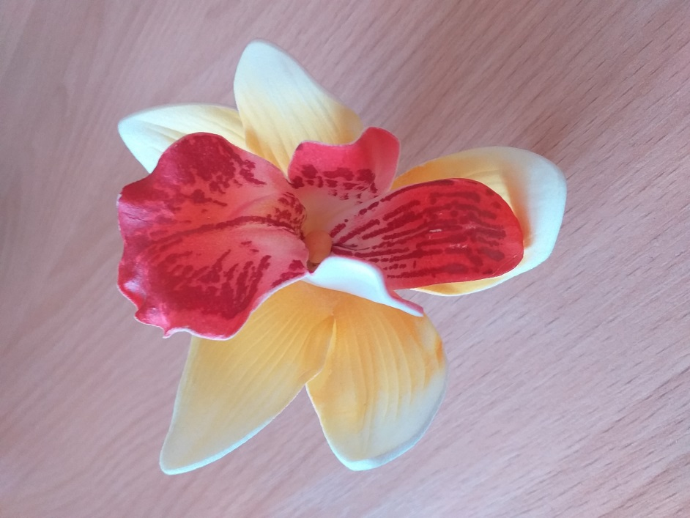
4.Карточки для работы с силой голоса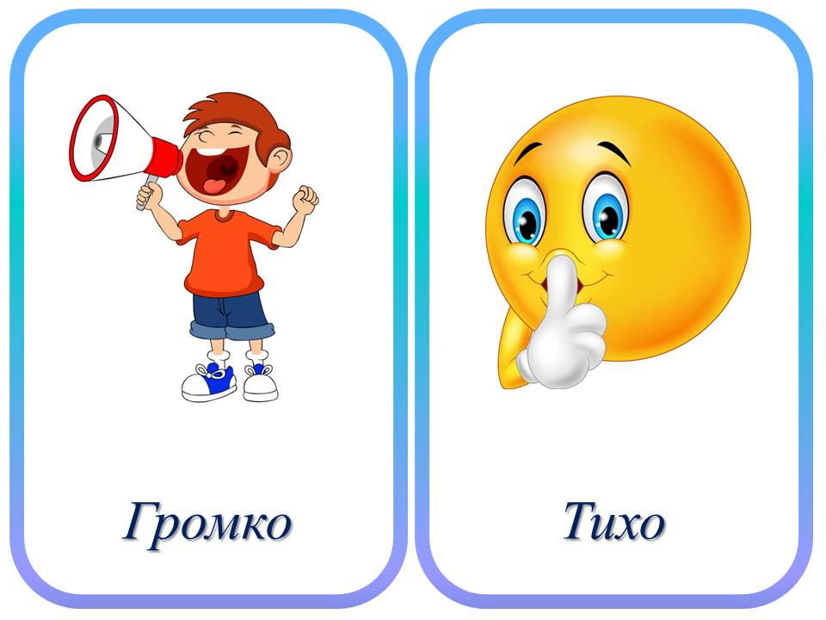

5.Схематическая опора для определения сравнительной фонетической характеристики звуков [м]-[м']
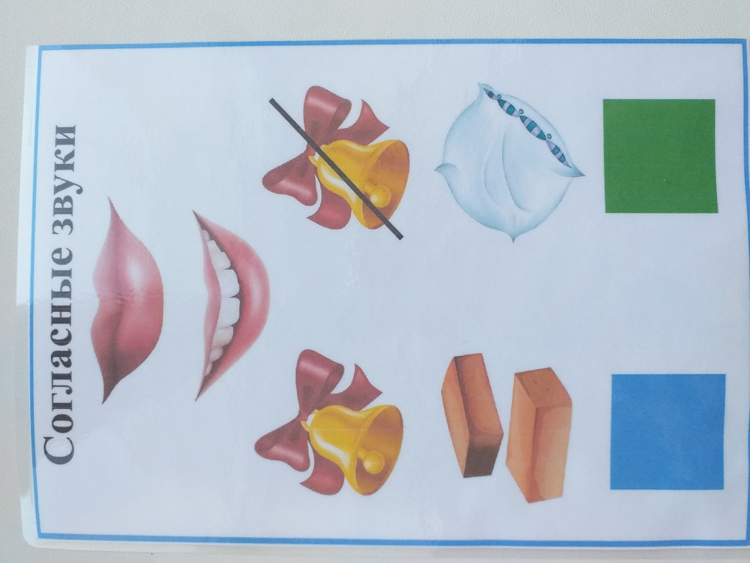
6.Картинки-изображения гномов «Макса» и «Микса»
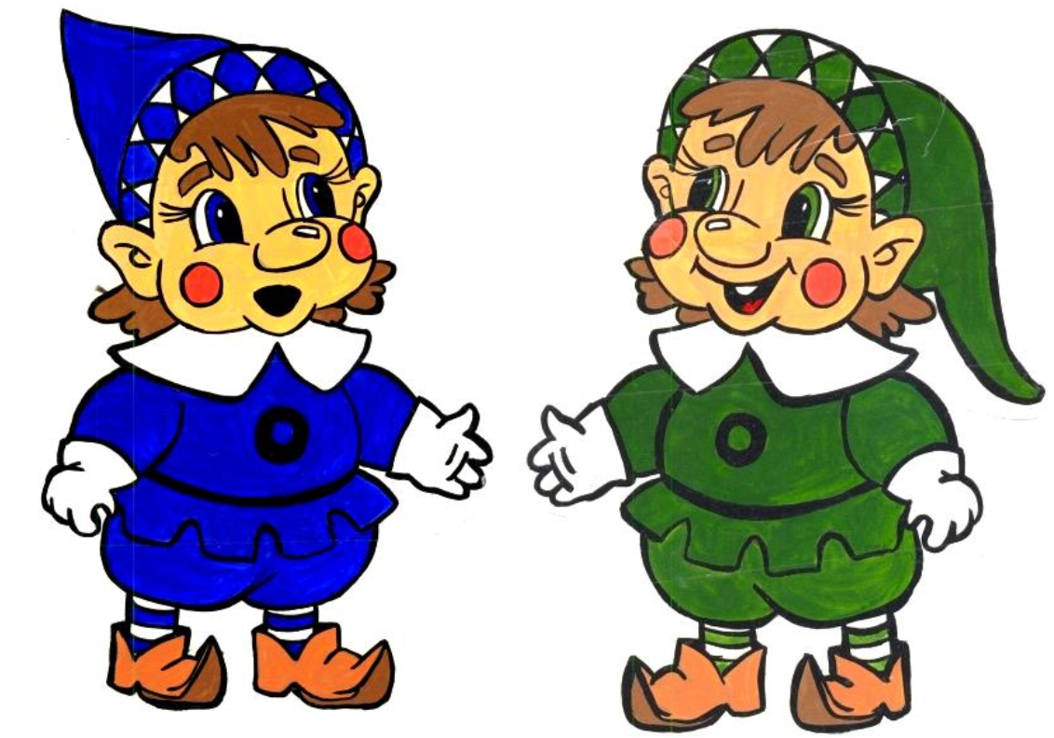
7. Кристаллы-картинки с изображением предметов, в названии которых имеются звуки [м]-[м']
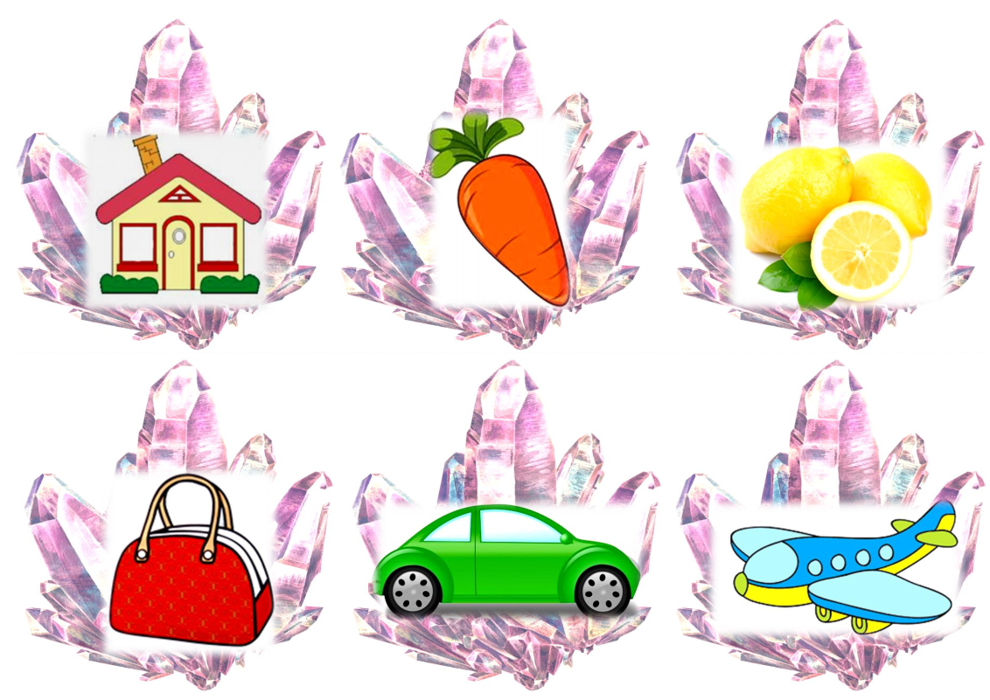
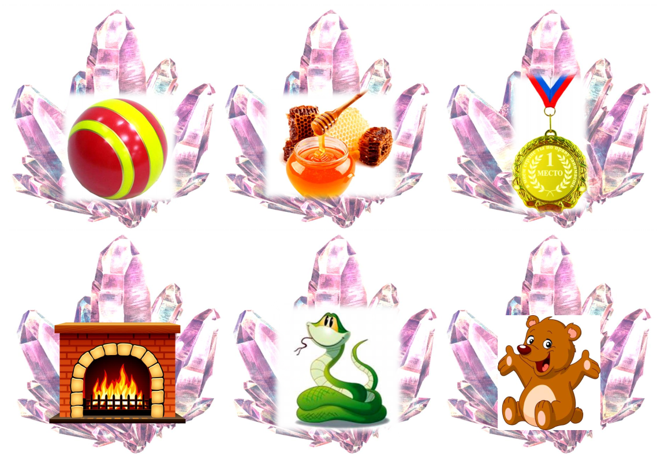
8.Муляжи овощей и фруктов в мешочке
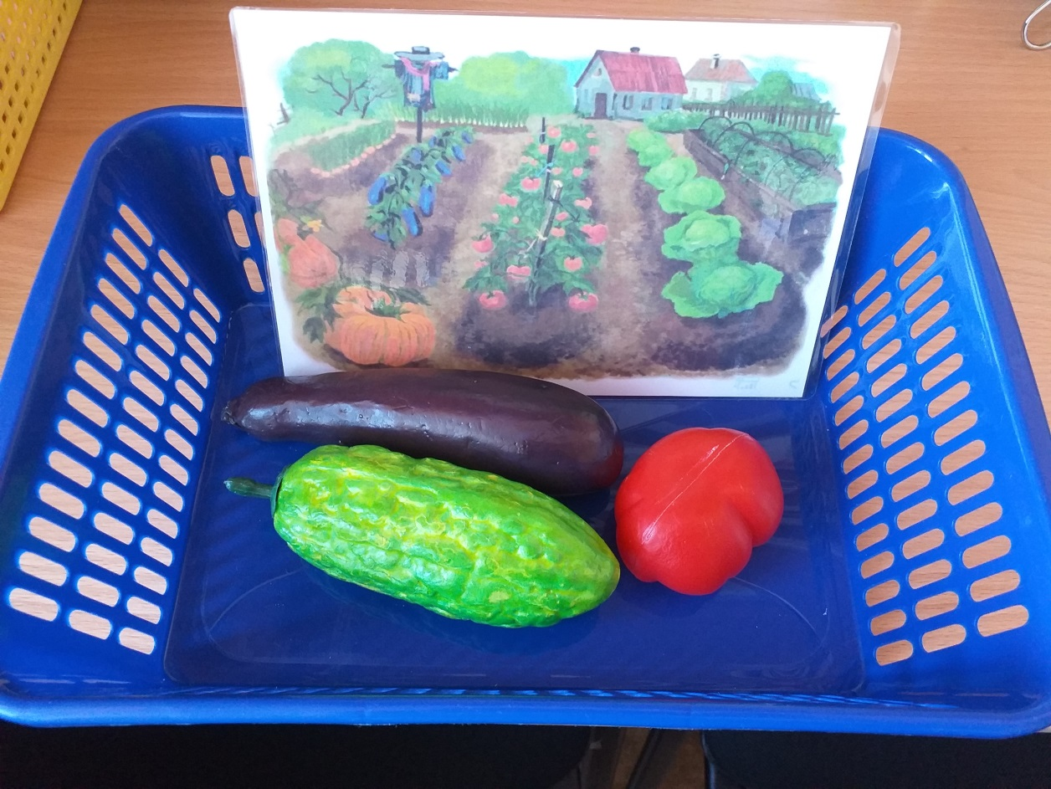
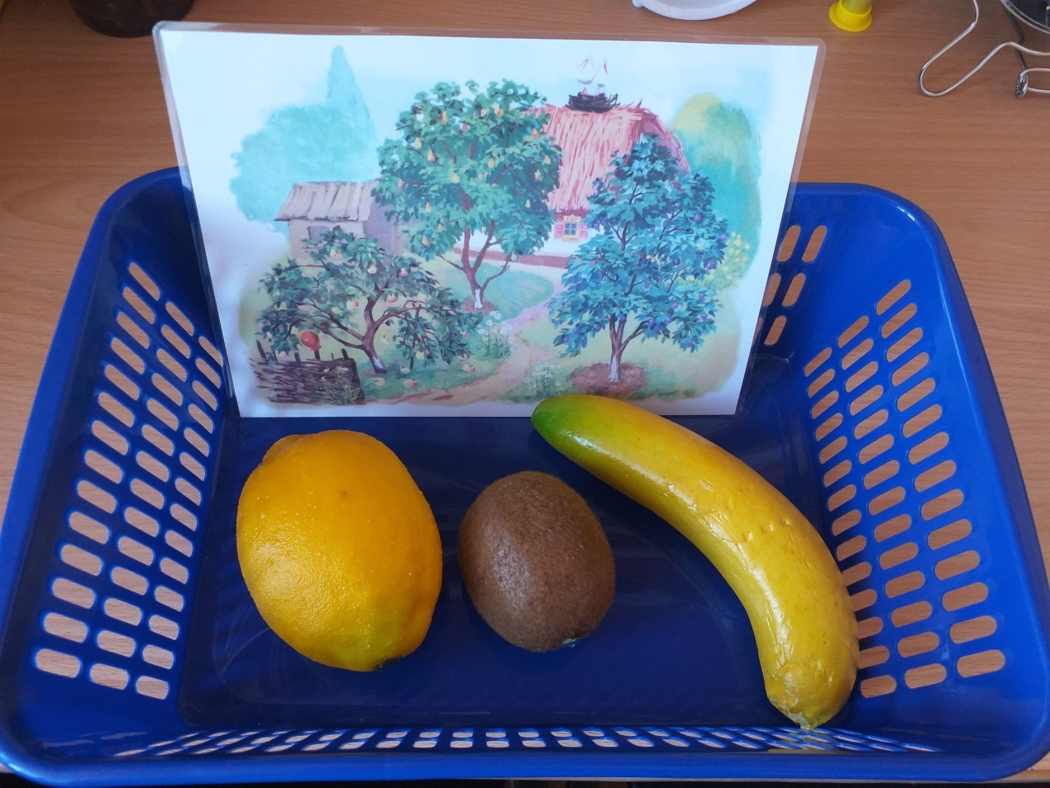

9.Картинки с изображением сада и огорода
